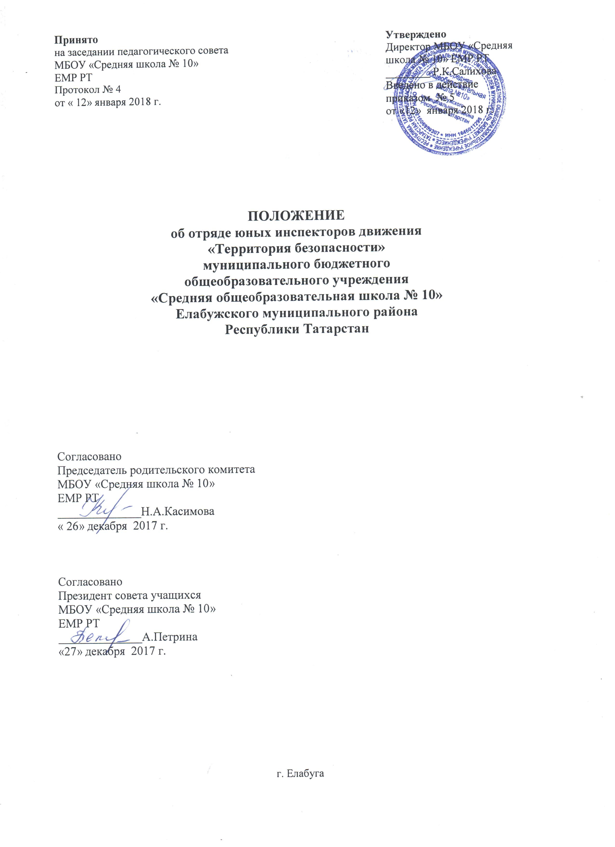
- Общие положения
Отряды юных инспекторов движения – добровольные объединения школьников, которые создаются для применения усвоенных ими знаний Правил дорожного движения (ПДД), воспитания у них чувства ответственности, культуры участника дорожного движения, профессиональной ориентации; широкого привлечения детей к организации пропаганды правил безопасного поведения на улицах и дорогах среди дошкольников, учащихся младших и средних классов общеобразовательных учреждений.

Цель: создание условий для формирования у школьников устойчивых навыков безопасного поведения на улицах и дорогах; формировать представление школьников о безопасности дорожного движения при передвижение по улицам и дорогам.

Задачи:
- Предоставить обучающимся базовое образование по ПДД в рамках государственных стандартов.
- Сформировать у обучающихся устойчивые знания и навыки соблюдения и выполнения Правил дорожного движения.
- Применять современные формы и методы обучения, инновационные технологии, направленные на предупреждение несчастных случаев на улицах и дорогах.
- Поддерживать у родителей обучающихся устойчивый интерес к безопасности и здоровью детей как участников дорожного движения.
- Использовать материально - технический потенциал школы и другие ее возможности для обучения и воспитания грамотных участников дорожного движения.
- Отслеживать результативность работы всех участников образовательного учреждения с помощью системы мониторинговой деятельности.

Отряды юных инспекторов движения создаются из числа школьников, обучающихся в Школе на добровольной основе.
Администрация школы по согласованию с органами ученического самоуправления назначает руководителя для работы с отрядом ЮИД из числа учителей и педагогов школы. Контроль над деятельностью отряда берет на себя руководство школы в лице заместителя директора по ВР.

- Организационно-правовые основыдеятельности отряда ЮИД
Отряд ЮИД при общеобразовательном учреждении создается на основании приказа директора, в котором определяется лицо, на которое возлагаются обязанности организатора работы с отрядом и основные направления его деятельности.
Членами отряда ЮИД могут быть учащиеся школы, в возрасте от 9 до 15 лет, изъявившие желание активно участвовать в работе отряда по пропаганде ПДД и профилактике детского дорожно-транспортного травматизма.
Отряд ЮИД создается при наличии не менее 10 человек и может делиться на отделения.
Прием в члены отряда ЮИД проводится на основе устного заявления учащегося на сборе отряда. Со всеми вновь принятыми членами руководитель отряда ЮИД проводит занятия в соответствии с календарным планом. По окончании обучения юные инспекторы сдают зачеты по ПДД, первой доврачебной помощи, материальной части и вождению велосипеда и на сборе отряда им вручают удостоверение юного инспектора движения.
Экзамен принимает комиссия в составе: руководитель отряда ЮИД, представитель ГИБДД.
Руководство работой отряда юных инспекторов движения осуществляет штаб ЮИД, избираемый на общем собрании ЮИД. Штаб из своего состава избирает командира, заместителя командира отряда и утверждает старших по отделениям. В малочисленных отрядах избирается только командир.
Высшим органом управления ЮИД является собрание его членов. Общим голосованием юных инспекторов движения решаются наиболее ответственные вопросы в работе отряда. Собрание проводится в начале учебного года (в первой четверти) на общем собрании отряда ЮИД заслушивается отчет командира и членов штаба о проделанной работе за год, и проводятся выборы на новый срок. Всего проводится 3 собрания 1- в начале первой четверти, в конце 2 четверти (декабрь), и 3 собрание – в конце учебного года (в мае).
Причинами для переизбрания командира являются:
- достижение возраста, превышающего 15-ти лет;
- неудовлетворительная работа за отчетный год;
- самоустранение от управления отрядом;
- постановка на учет в инспекцию по делам несовершеннолетних;
- нарушение правил поведения на улице, зарегистрированное сотрудниками ГИБДД.
Отряд ЮИД должен иметь название, девиз, символику-эмблему отряда, свой уголок по профилактике ДДТТ.

- Общая характеристика юного инспектора дорожного движения
Юный инспектор движения – активный помощник учителей, педагогов воспитателей МБОУ «СОШ № 10», Государственной инспекции безопасности дорожного движения в деле пропаганды безопасности дорожного движения и предупреждения детского дорожно-транспортного травматизма. Юный инспектор личным примером, активной общественной деятельностью формирует у школьников устойчивые навыки соблюдения Правил дорожного движения.
Юный инспектор должен знать:
Положение об отрядах юных инспекторов движения;
- историю развития Правил дорожного движения, службы ГИБДД и движения ЮИД;
- требования ПДД в объеме программы подготовки водителей категории «А», «В»;
- формы и методы пропагандистской работы по безопасности дорожного движения;
- устройство и приемы безопасной эксплуатации велосипеда;
- основы оказания первой доврачебной помощи пострадавшим в дорожно-транспортных происшествиях (ДТП) и при неотложных ситуациях;
- основы страхования жизни.
Юный инспектор должен уметь:
- оценивать дорожную ситуацию, определять уровень опасности для пешеходов и велосипедистов;
- использовать в практической деятельности знание ПДД, в том числе при организации агитационной работы и пропаганды безопасности дорожного движения;
- проводить воспитательную беседу по ПДД с детьми младшего возраста;
- составлять тексты выступлений, статей по проблеме безопасности дорожного движения для стенной газеты, школьного сайта;
- оказывать первую доврачебную помощь;
- хорошо ездить на велосипеде и устранять возникающие неисправности.
Основные задачи юного инспектора движения:
- овладение прочными знаниями, умениями и навыками безопасного поведения на улицах и дорогах;
- активная помощь учителям школ, сотрудникам ГИБДД в пропаганде Правил дорожного движения;
- борьба с правонарушениями в сфере дорожного движения среди детей и подростков;
- содействие в популяризации деятельности ЮИД в школе, на микрорайоне, в городе.

- Права и обязанности юного инспектора движения
Юный инспектор движения имеет право:
- участвовать в обсуждении всех вопросов, относящихся к деятельности отряда, и вносить соответствующие предложения;
- овладев знаниями, умениями и навыками, методикой и практикой работы по профилактике ДДТТ, получить звание «Юный инспектор движения». Звание присваивается после проверки умений в практической работе.
- избирать и быть избранным в штаб отряда юных инспекторов движения;
- обращаться за помощью и консультацией по вопросам безопасности дорожного движения в местные органы ГИБДД.
Юный инспектор движения обязан:
- дорожить честью общеобразовательного учреждения, званием юного инспектора движения, активно участвовать в делах отряда ЮИД, своевременно и точно выполнять задания штаба и командиров;
- добросовестно изучать Правила дорожного движения и быть примером их неукоснительного соблюдения на улицах и дорогах;
- вести разъяснительную работу среди сверстников, детей младшего школьного возраста, взрослого населения по пропаганде безопасности дорожного движения;
- всемерно содействовать учителям в проведении мероприятий, направленных на предупреждение ДДТТ;
- укреплять свое здоровье, систематически заниматься физической культурой и спортом.

- Деятельность отрядов ЮИД
Информационная деятельность предусматривает создание стендов членами ЮИД, выпуск стенгазет, боевых листков и другой информационной работы, освещающей состояние аварийности на дорогах микрорайона, города и работу юных инспекторов. Проведение разъяснительной работы по пропаганде Правил дорожного движения в школе.
Пропагандистская деятельностьюных инспекторов движения заключается в организации разъяснительной работы по теме безопасности дорожного движения; проведении бесед, викторин; организации и проведении игр, экскурсий, соревнований, конкурсов, КВН, тематических утренников, праздников; постановке спектаклей; создании агитбригад; участие в создании и использовании наглядной агитации и методической базы для изучения ПДД в школе, а также в оформлении информационных уголков по безопасности дорожного движения и активизации деятельности школьных автоплощадок.
Шефская деятельностьсостоит в оказании помощи в создании простейших автоплощадок на территории детских садов, организации среди младших школьников конкурсов по теме безопасности дорожного движения и проведении других совместных мероприятий.

- Планирование работы отрядов ЮИД по предупреждению детского дорожно-транспортного травматизма
  - В общеобразовательном учреждении составляется план работы отряда ЮИД на текущий учебный год.
  - Планируемые направления работы отрядов ЮИД включают мероприятия, способствующие:
- воспитанию у членов отряда правосознания, уважительного отношения к деятельности органов МВД и сотрудников ГИБДД;
- углубленному изучению Правил дорожного движения, овладению методами предупреждения ДДТТ и навыками оказания первой доврачебной помощи пострадавшим в ДТП;
- участию в окружных, городских, краевых смотрах и конкурсах, фестивалях ЮИД, в конкурсах агитбригад;
- организации связи отряда ЮИД с учреждениями образования, учреждениями культуры, другими детскими общественными организациями и объединениями, органами ГИБДД.
  - План работы отряда ЮИД на учебный год утверждается директором школы на основании Приказа и согласуется с руководителем отряда.

